Приложение 2
к распоряжению Администрации города Бийска
от 02.04.2026 № 472-р

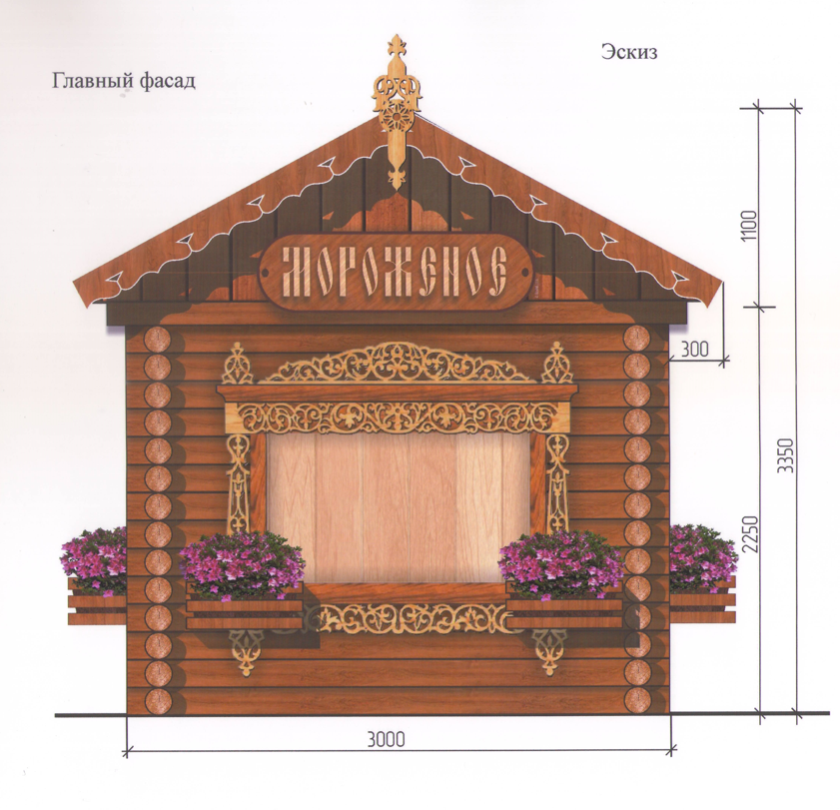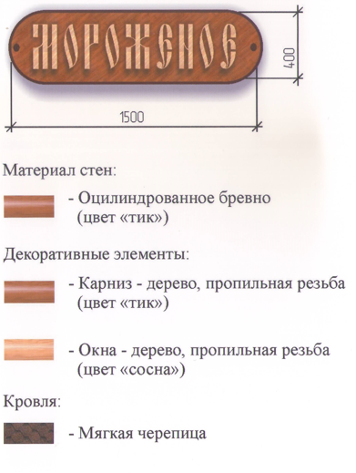

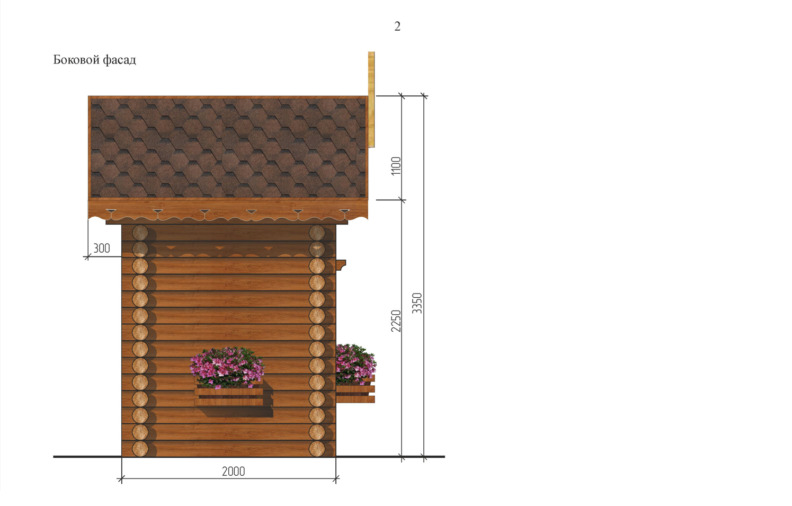
Ю.А. Баженов, и.о. управляющего делами.

